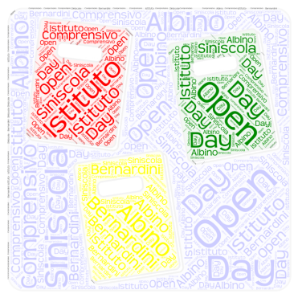
ISTITUTO COMPRENSIVO N. 2 ALBINO BERNARDINI - SINISCOLA
OPEN DAY
ISCRIZIONI ANNO SCOLASTICO 2020/2021
MARTEDI’ 14 GENNAIO 2020
ALLE ORE 16.30
PRESSO LA SEDE CENTRALE IN VIA SARCIDANO (LOC. SA SEDDA)

PRESENTAZIONE DEL PIANO DELL’OFFERTA FORMATIVA
SCUOLA PRIMARIA E SCUOLA SECONDARIA DI I GRADO

I GENITORI POTRANNO VISITARE LA SCUOLA E RICEVERE INFORMAZIONI SULL’ORGANIZZAZIONE DELLE ATTIVITA’ DIDATTICHE

VI ASPETTIAMO!!!!

Per eseguire l’iscrizione online è necessario avere deciso la scuola presso cui effettuare l’iscrizione.
Ogni scuola viene identificata da un codice chiamato - codice scuola – che consente di indicare con esattezza l’iscrizione.

I codici dell’Istituto Comprensivo n. 2 sono i seguenti:
CODICE SCUOLA | PLESSO | Per informazioni e chiarimenti contattare la segreteria:  0784/1825972  0784/1820659
NUEE87901X | Scuola Primaria Sa Sedda
NUEE879021 | Scuola Primaria La Caletta
NUMM87901V | Scuola Secondaria di I grado Sa Sedda
NUMM87901V | Scuola Secondaria di I grado La Caletta

Il Dirigente Scolastico
Dr.ssa Antonella Piredda

